EU – peníze školám

Základní škola a Mateřská škola Petrov, okres Hodonín, příspěvková organizace,
696 65 Petrov 281
IČO: 71007423; tel.: 518 335 622; web: www.skolapetrov.cz
Registrační číslo projektu: CZ.1.07/1.4.007/21.0690
Název projektu: Zkvalitňování výuky na ZŠ Petrov
Tento projekt je spolufinancován Evropským sociálním fondem a státním rozpočtem České republiky.
____________________________________________________________________________

Výukový materiál

Název materiálu: Lidské tělo - PŘ - PRACOVNÍ LIST

Šablona: V/2

Sada: 2

Pořadové číslo: 22

Autor: Mgr. Jarmila Flašarová

Ověření ve výuce: 3. třída, IV. ročník

Datum ověření: 3. 4. 2012

Prohlášení:
Prohlašuji, že při tvorbě výukového materiálu jsem respektoval(a) všeobecně užívané právní a morální zvyklosti, autorská a jiná práva třetích osob, zejména práva duševního vlastnictví (např. práva k obchodní firmě, autorská práva k software, k filmovým, hudebním a fotografickým dílům nebo práva k ochranným známkám) dle zákona 121/2000 Sb. (autorský zákon). Nesu veškerou právní odpovědnost za obsah a původ svého díla. Prohlašuji dále, že výše uvedený materiál jsem ověřil(a) ve výuce a provedl(a) o tom zápis do TK.
Dávám souhlas, aby moje dílo bylo dáno k dispozici veřejnosti k účelům volného užití (§30 odst. 1 zákona 121/200 Sb.), tj. že k uvedeným účelům může být kýmkoliv zveřejňováno, používáno, upravováno a uchováváno.

Datum: 3.4.. 2012 Podpis:

1 Vyber a zakroužkuj správnou možnost ze závorky

Člověk je součástí ( živé přírody / neživé přírody ).
Patří do skupiny živočichů, kteří se nazývají ( bezobratlí / obratlovci ).
Člověk – lidé ( nepatří / patří ) do skupiny savců.

2. Vysvětli pojem obratlovci
………………………………………………………………………………………………………………………..
3. Napiš, jaké společné znaky má člověk s ostatními živočichy
…………………………………………………………………………………………………………………………
…………………………………………………………………………………………………………………………
…………………………………………………………………………………………………………………………
4. Napiš alespoň dva příklady, které člověk nemá společné s ostatními živočichy
…………………………………………………………………………………………………………………………
…………………………………………………………………………………………………………………………
5. Vypiš, které podmínky jsou nezbytné pro život člověka
……………………………………………………………………………………………………………
……………………………………………………………………………………………………………
……………………………………………………………………………………………………………
……………………………………………………………………………………………………………

6. Vyber z nabídky v závorce pojmy a správně přiřaď , do které části lidského těla patří
( koleno, paže, nárt, ústa, lýtko, čelo, pata, oči, kotník, loket, brada, stehno, uši, hýždě, temeno, záda, líce, prsa, rameno, břicho, zápěstí )
HLAVA : …………………………………………………………………..............................
………………………………………………………………………………………………………….
TRUP : ………………………………………………………………………………………………
HORNÍ KONČETINA : …………………………………………………………..................
………………………………………………………………………………………………………….
DOLNÍ KONČETINA : ………………………………………………………………………….
…………………………………………………………………………………………………………..
7. Doplň
Lidé se od sebe odlišují vz - - - - - vě, např. podle v - - u a
po - - - - í . Také se odlišují různou B - - - OU P - - TI.

8.Napiš, co si představuješ pod pojmem zdravotní handicap
……………………………………………………………………………………………………………
……………………………………………………………………………………………………………9.PAMATUJ SI !!!
NIKDY SE NEPOSMÍVEJ A NEUBLIŽUJ LIDEM, KDYŽ MAJÍ JINÝ VZHLED NEBO NĚJAKÉ POSTIŽENÍ. VŽDY SE DÍVEJ NA TO, JAK SE ČLOVĚK CHOVÁ, JAKÝ MÁ CHARAKTER. (charakter = povahové vlastnosti )

10. Napiš, ve kterých částech naší země žijí lidé, kteří jsou na obrázcích

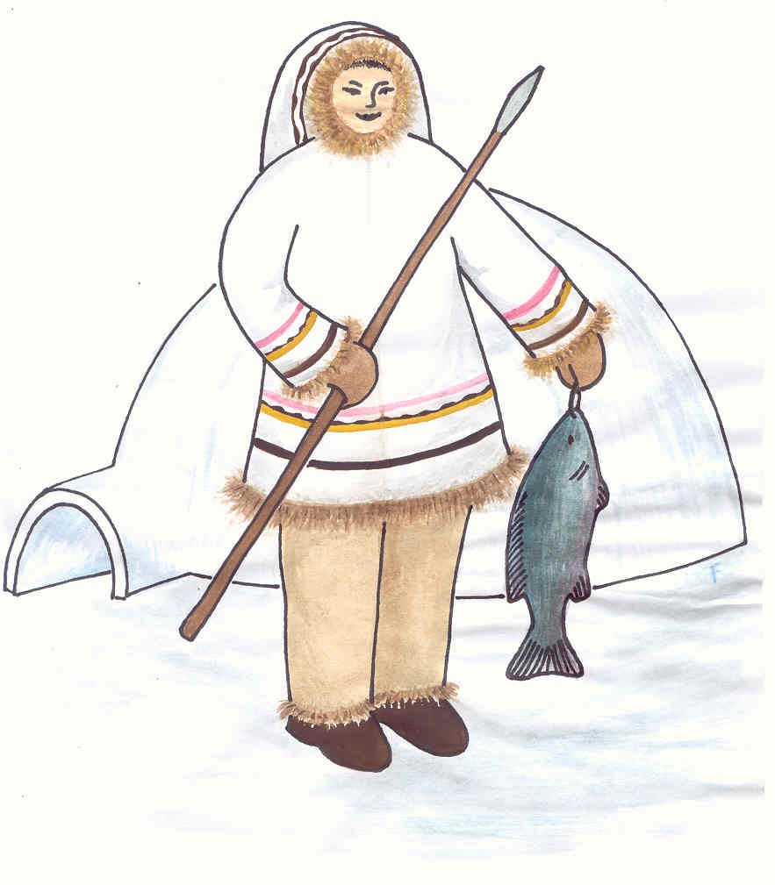……………………………………………………………………………………………………………
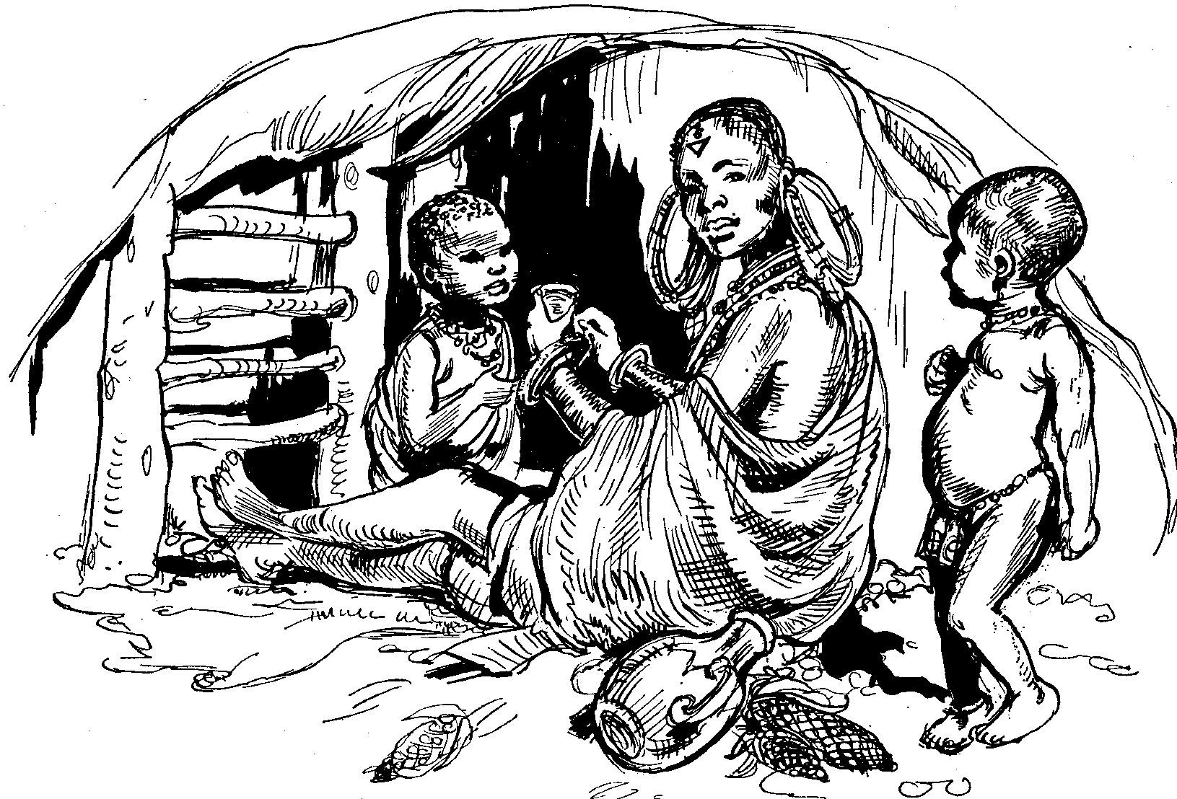
……………………………………………………………………………………….....................
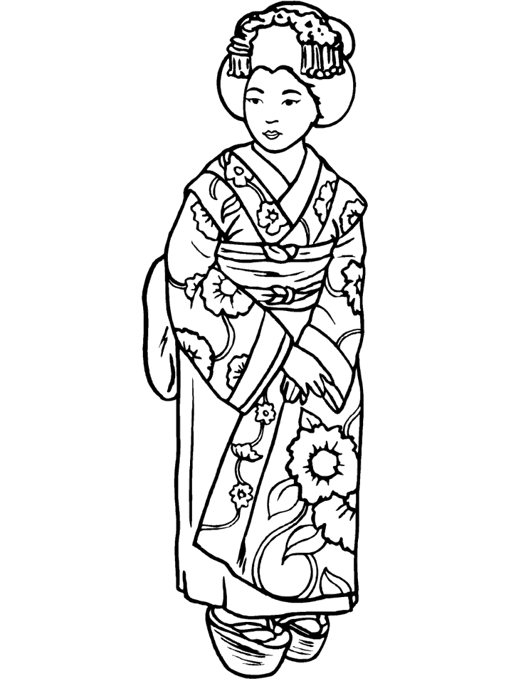…………………................................

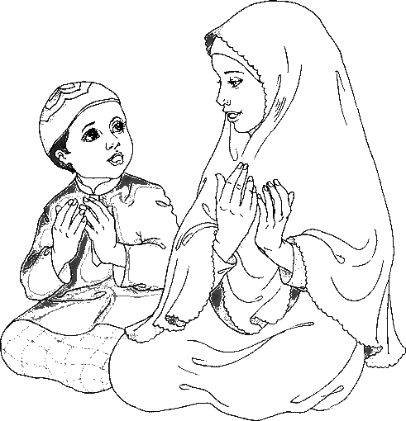………………………………………………….

Zdroje : http://www.google.cz/imgres?q=muslimov%C3%A9+omalov%C3%A1nky&hl=cs&biw=1366&bih=705&gbv=2&tbm=isch&tbnid=SqDTCh1q3jFb8M:&imgrefurl=http://islam-pro-deti.webnode.cz/news/vybarvujeme-si/&docid=j_ZNDzchRiay_M&imgurl=http://files.islam-pro-deti.webnode.cz/200000030-e04d4e278f/omalovanky19.gif&w=491&h=510&ei=cwDBT8baEIO4hAexkYHyCQ&zoom=1&iact=hc&vpx=1105&vpy=147&dur=6799&hovh=229&hovw=220&tx=122&ty=104&sig=118110343660174326162&page=1&tbnh=165&tbnw=159&start=0&ndsp=18&ved=1t:429,r:5,s:0,i:80
http://www.google.cz/imgres?q=japonka+omalov%C3%A1nky&hl=cs&biw=1366&bih=705&gbv=2&tbm=isch&tbnid=Z-sV31ubAKIoDM:&imgrefurl=http://jesterka3.webgarden.cz/omalovanky-2/%3Foffset%3D90&docid=ipxf3oQkCudagM&imgurl=http://jesterka3.webgarden.cz/image/thm/14857288&w=64&h=120&ei=bwLBT-qUCoGWOvzx-c8J&zoom=1&iact=hc&vpx=189&vpy=233&dur=1688&hovh=106&hovw=56&tx=86&ty=29&sig=118110343660174326162&page=2&tbnh=106&tbnw=56&start=18&ndsp=29&ved=1t:429,r:0,s:18,i:111
http://www.google.cz/imgres?q=eskym%C3%A1k+obr%C3%A1zky&hl=cs&gbv=2&biw=1366&bih=705&tbm=isch&tbnid=v6fwhYGYfnOxyM:&imgrefurl=http://eskymak.webnode.cz/&docid=RXFJhLo0gLM3cM&imgurl=http://files.eskymak.webnode.cz/200000001-4777a48716/eskym%252520rk.jpg&w=883&h=1009&ei=oQTBT8PwGMGSOqzYwN0J&zoom=1&iact=hc&vpx=555&vpy=140&dur=577&hovh=240&hovw=210&tx=142&ty=89&sig=118110343660174326162&page=1&tbnh=162&tbnw=141&start=0&ndsp=20&ved=1t:429,r:2,s:0,i:72
http://www.google.cz/imgres?q=afri%C4%8Danka&start=285&hl=cs&sa=X&biw=1366&bih=705&tbm=isch&prmd=imvns&tbnid=8SBYsfkU_Was4M:&imgrefurl=http://ingmalby.webnode.sk/products/africanky-obraz-c-23/&docid=9eX61_uCko9nPM&imgurl=http://files.ingmalby.webnode.sk/system_preview_detail_200000037-c85bbc9558/obraz%25252023.jpg&w=450&h=450&ei=rkHBT-_iLsHDhAesnJ3vCQ&zoom=1&iact=hc&vpx=421&vpy=136&dur=3819&hovh=225&hovw=225&tx=128&ty=144&sig=118110343660174326162&page=12&tbnh=164&tbnw=179&ndsp=24&ved=1t:429,r:7,s:285,i:20

